**Angelo Saul Zurita Guerrero 202208443**

**Desarrollo de Aplicaciones Web y Moviles**

**Actividad Previa 09**

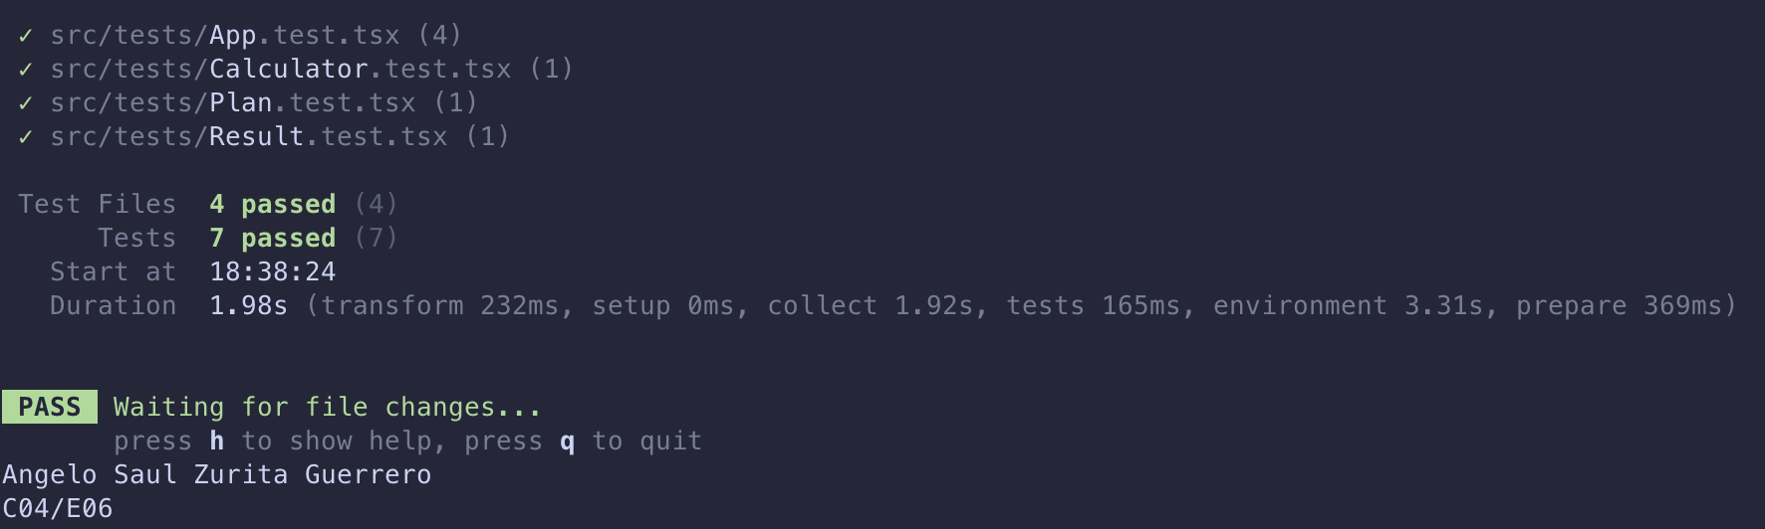

**Repositorio:**

<https://github.com/Desarrollo-Aplicaciones-Web-y-Moviles/Actividad-Previa-09.git>